属性动画与补间动画的区别
1、作用对象不同，补间动画只能作用在view上，属性动画可以作用在所有对象上。
2、属性变化不同，补间动画只是改变显示效果，不会改变view的属性，比如位置、宽高等，而属性动画实际改变对象的属性。
3、动画效果不同，补间动画只能实现位移、缩放、旋转和透明度四种动画操作，而属性动画还能实现补间动画所有效果及其他更多动画效果。

属性动画使用方法：
类名 | 用途
ValueAnimator | 属性动画主要的计时器，也计算动画后的属性的值，动画的执行类
ObjectAnimator | ValueAnimator的一个子类，允许你设置一个目标对象和对象的属性进行动画，动画的执行类
AnimatorSet | 提供组织动画的结构，使它们能相关联得运行，用于控制一组动画的执行
AnimatorInflater | 用户加载属性动画的xml文件
Evaluators | 属性动画计算器，告诉了属性动画系统如何计算给出属性的值
Interpolators | 动画插入器，定义动画的变化率
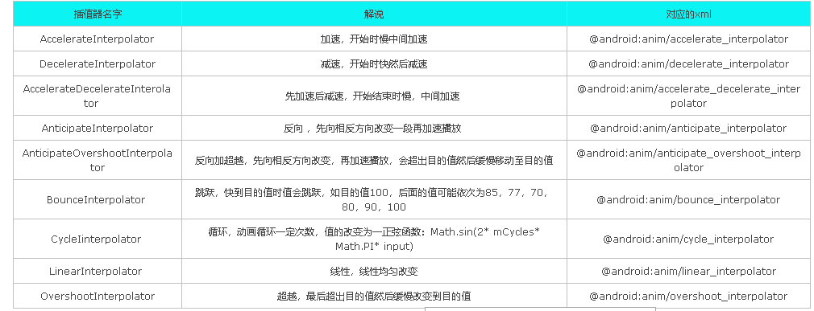
插值器：

大多数时候你都会想用ObjectAnimator，因为它使得动画值到目标对象的处理更简单了。

在xml中绘制属性动画与在java中绘制
https://cnblogs.com/whoislcj/p/5738478.html

在xml绘制补间动画与在java中绘制区别
https://www.cnblogs.com/whoislcj/p/5730520.html

属性动画创建的目录名为：
Animator
补间动画创建的目录名为：
Anim

无论是属性动画还是补间动画他们的图形变化包括：
Alpha（渐变） Scale（缩放）Rotate (旋转) Translate (平移)
在属性动画xml中利用android:propertyName

